ФЕДЕРАЛЬНОЕ АГЕНТСТВО ЖЕЛЕЗНОДОРОЖНОГО ТРАНСПОРТА
Федеральное государственное бюджетное образовательное учреждение высшего профессионального образования
«Петербургский государственный университет путей сообщения
Императора Александра I»
(ФГБОУ ВПО ПГУПС)

Кафедра «Прочность материалов и конструкций»

РАБОЧАЯ ПРОГРАММА
дисциплины
«ТЕХНИЧЕСКАЯ МЕХАНИКА» (Б1.Б.12.2)
для направления
08.03.01 «Строительство»
по профилю
«Промышленное и гражданское строительство»

Форма обучения – очная, очно-заочная, заочная

Санкт-Петербург
2015
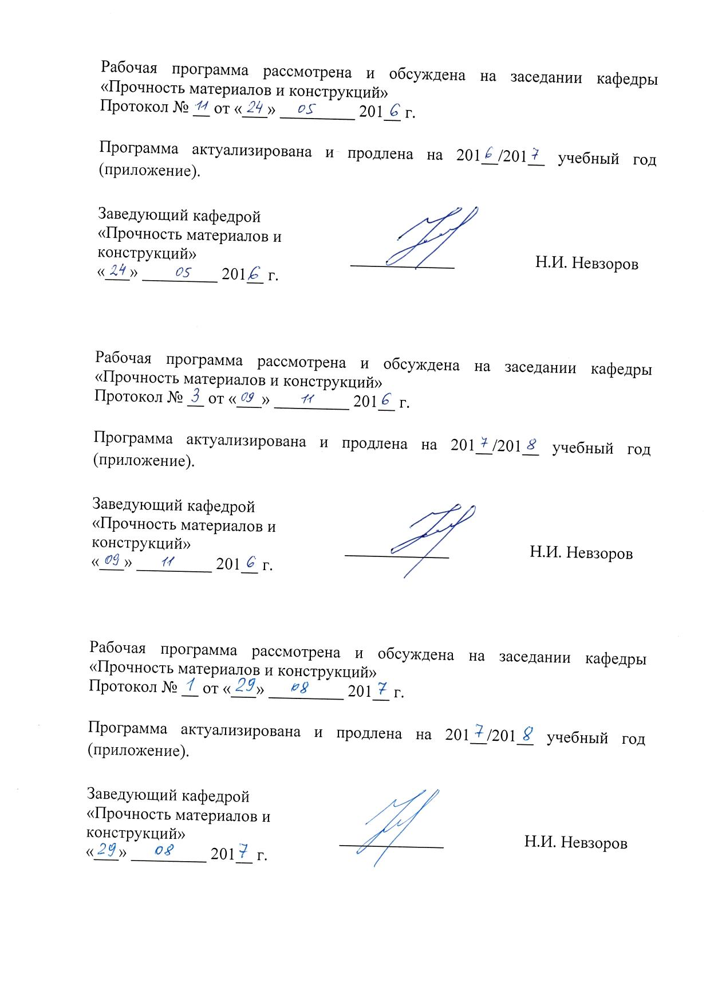
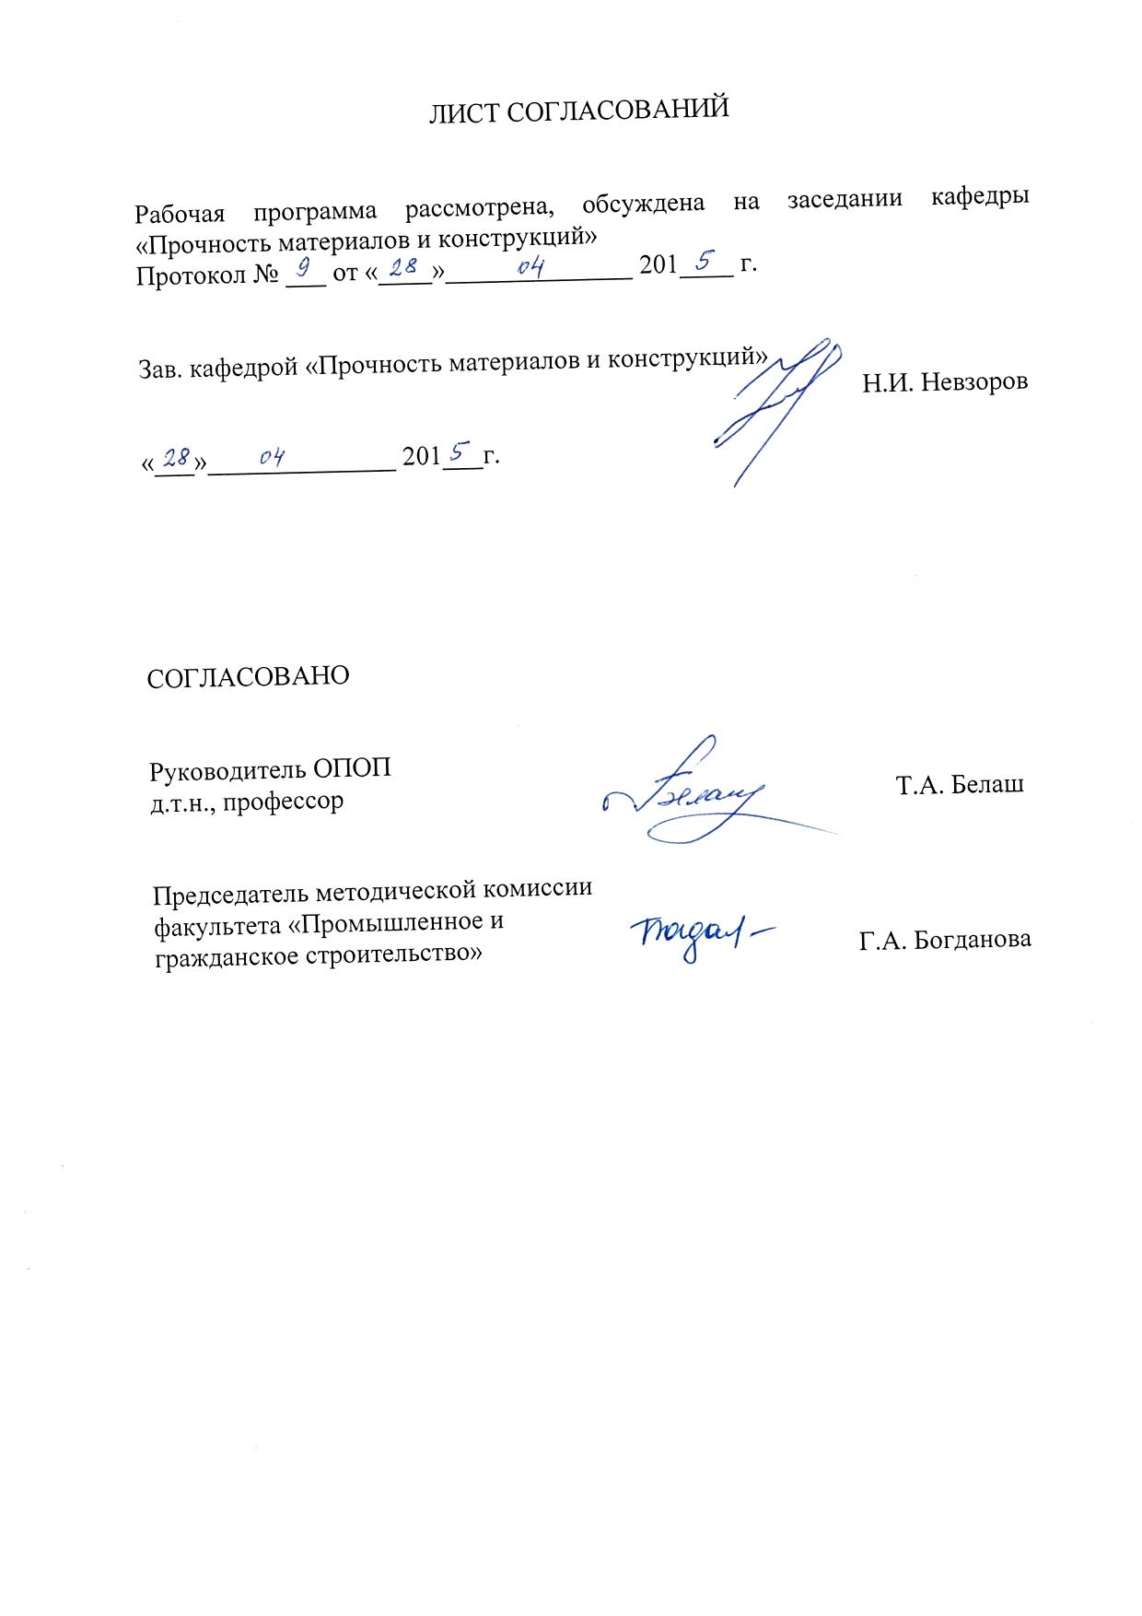

1. Цели и задачи дисциплины

Рабочая программа составлена в соответствии с ФГОС ВО, утвержденным «12» марта 2015 г., приказ № 201 по направлению 08.03.01 «Строительство» по профилю «Промышленное и гражданское строительство», по дисциплине Б1.Б.12.2 «Техническая механика».
Цель изучения дисциплины «Техническая механика» - дать основные предпосылки для расчета элементов конструкций на прочность.
Для достижения поставленной цели решаются следующие задачи:
- изучение простейших видов деформирования: растяжение-сжатие, сдвиг, кручение, изгиб – определение внутренних усилий, напряжений, проверка прочности, определение грузоподъемности, подбор сечений.
- экспериментальное исследование поведения материалов под нагрузкой.

2. Перечень планируемых результатов обучения по дисциплине, соотнесенных с планируемыми результатами освоения основной профессиональной образовательной программы

Планируемыми результатами обучения по дисциплине являются: приобретение знаний, умений и навыков при оценке прочности элементов конструкций.
В результате освоения дисциплины обучающийся должен:
ЗНАТЬ:
- основные положения и расчетные методы, используемые в механике, на которых базируется изучение курсов всех строительных конструкций, машин и оборудования;
УМЕТЬ:
- применять полученные знания по механике при изучении дисциплин профессионального цикла;
ВЛАДЕТЬ:
- основными современными методами постановки, исследования и решения задач механики;
- навыками расчета элементов строительных конструкций и сооружений на прочность.
Приобретенные знания, умения, навыки, характеризующие формирование компетенций, осваиваемые в данной дисциплине, позволяют решать профессиональные задачи, приведенные в соответствующем перечне по видам профессиональной деятельности в п. 2.4 общей характеристики основной профессиональной образовательной программы (ОПОП).
Изучение дисциплины направлено на формирование следующих общепрофессиональных компетенций (ОПК):
- способностью использовать основные законы естественнонаучных дисциплин в профессиональной деятельности, применять методы математического анализа и математического (компьютерного) моделирования, теоретического и экспериментального исследования (ОПК-1);
- способностью выделять естественнонаучную сущность проблем, возникающих в ходе профессиональной деятельности, привлечь их для решения соответствующий физико-математический аппарат (ОПК-2).
Изучение дисциплины направлено на формирование следующих профессиональных компетенций (ПК), соответствующих виду (видам) профессиональной деятельности, на который (которые) ориентирована программа бакалавриата:
Экспериментально-исследовательская деятельность:
- владением методами и средствами физического и математического (компьютерного моделирования в том числе с использованием универсальных и специализированных программно-вычислительных комплексов, систем автоматизированного проектирования. Стандартных пакетов автоматизации исследований, владение методами испытаний строительных конструкций и изделий, методами постановки и проведений экспериментов по заданным методикам (ПК-14);
- способностью составлять отчеты по выполненным работам, участвовать во внедрении результатов исследований и практических разработок (ПК-15).
Область профессиональной деятельности обучающихся, освоивших данную дисциплину, приведена в п. 2.1 общей характеристики ОПОП.
Объекты профессиональной деятельности обучающихся, освоивших данную дисциплину, приведены в п. 2.2 общей характеристики ОПОП.

3. Место дисциплины в структуре основной профессиональной образовательной программы
Дисциплина «Техническая механика» (Б1.Б.12.2) относится к базовой части и является обязательной дисциплиной обучающегося.

4. Объем дисциплины и виды учебной работы
Для очной формы обучения:
Вид учебной работы | Всего часов | Семестр
Вид учебной работы | Всего часов | 3
Контактная работа (по видам учебных занятий)  В том числе:  - лекции (Л)  - практические занятия (ПЗ)  - лабораторные работы (ЛР) | 54  18  18  18 | 54  18  18  18
Самостоятельная работа (СРС) (всего) | 45 | 45
Контроль | 45 | 45
Форма контроля знаний | Э | Э
Общая трудоемкость: час / з.е. | 144/4 | 144/4
Примечания: «Форма контроля знаний» – экзамен (Э).
Для очно-заочной формы обучения:
Вид учебной работы | Всего часов | Семестр
Вид учебной работы | Всего часов | 4
Контактная работа (по видам учебных занятий)  В том числе:  - лекции (Л)  - практические занятия (ПЗ)  - лабораторные работы (ЛР) | 54  18  18  18 | 54  18  18  18
Самостоятельная работа (СРС) (всего) | 54 | 54
Контроль | 36 | 36
Форма контроля знаний | Э | Э
Общая трудоемкость: час / з.е. | 144/4 | 144/4
Примечания: «Форма контроля знаний» – экзамен (Э).

Для заочной формы обучения:
Вид учебной работы | Всего часов | Курс
Вид учебной работы | Всего часов | 3
Контактная работа (по видам учебных занятий)  В том числе:  - лекции (Л)  - практические занятия (ПЗ)  - лабораторные работы (ЛР) | 24  8  8  8 | 24  8  8  8
Самостоятельная работа (СРС) (всего) | 111 | 111
Контроль | 9 | 9
Форма контроля знаний | Э , 4КЛР | Э , 4КЛР
Общая трудоемкость: час / з.е. | 144/4 | 144/4
Примечания: «Форма контроля знаний» - экзамен (Э), контрольная работа (КЛР).

5. Содержание и структура дисциплины
5.1 Содержание дисциплины
№  п/п | Наименование раздела  дисциплины | Содержание раздела
Часть 1
1 | Введение. Механические испытания. | Виды конструкций. Способы загружения. Свойства материалов.
2 | Растяжение – сжатие. Внутренние усилия. | Метод сечений. Уравнения равновесия выделенной части объекта. Продольная сила
3 | Понятие о напряжениях | Нормальные напряжения при растяжении-сжатии. Условие прочности. Подбор сечения
Часть 2
4 | Геометрические характеристики плоских сечений | Центр тяжести. Моменты инерции: статический, осевой, полярный, центробежный. Моменты инерции составного сечения; теорема Гюйгенса
5 | Кручение. Внутреннее усилие. | Метод сечений. Уравнения равновесия выделенной части объекта. Крутящий момент
6 | Напряжения при кручении | Касательные напряжения при кручении  Условия прочности и жесткости. Подбор сечений.
Часть 3
7 | Изгиб. Внутренние усилия. | Метод сечений. Уравнения равновесия выделенной части объекта. Изгибающий момент и поперечная сила. Дифференциальные зависимости при изгибе.
8 | Напряжения при изгибе | Нормальные и касательные напряжения при изгибе. Условие прочности. Подбор сечения

5.2 Разделы дисциплины и виды занятий
Для очной формы обучения:
№ п/п | Наименование раздела дисциплины | Л | ПЗ | ЛР | СРС
1 | Введение. Механические испытания | - | - | 2 | 2
2 | Растяжение – сжатие. Внутренние усилия | 3 | 2 | 2 | 4
3 | Понятие о напряжениях | 2 | 3 | 2 | 6
4 | Геометрические характеристики плоских сечений | 3 | 2 | - | 4
5 | Кручение. Внутреннее усилие | 2 | 2 | 4 | 5
6 | Напряжения при кручении | 2 | 2 | 2 | 2
7 | Изгиб. Внутренние усилия | 4 | 3 | 4 | 12
8 | Напряжения при изгибе | 2 | 4 | 2 | 10
Итого |  | 18 | 18 | 18 | 45

Для очно-заочной формы обучения:
№ п/п | Наименование раздела дисциплины | Л | ПЗ | ЛР | СРС
1 | Введение. Механические испытания | - | - | 2 | 2
2 | Растяжение – сжатие. Внутренние усилия | 3 | 2 | 2 | 4
3 | Понятие о напряжениях | 2 | 3 | 2 | 8
4 | Геометрические характеристики плоских сечений | 3 | 2 | - | 5
5 | Кручение. Внутреннее усилие | 2 | 2 | 4 | 7
6 | Напряжения при кручении | 2 | 2 | 2 | 3
7 | Изгиб. Внутренние усилия | 4 | 3 | 4 | 14
8 | Напряжения при изгибе | 2 | 4 | 2 | 11
Итого |  | 18 | 18 | 18 | 54

Для заочной формы обучения:
№ п/п | Наименование раздела дисциплины | Л | ПЗ | ЛР | СРС
1 | Введение. Механические испытания | - | - | 2 | 2
2 | Растяжение – сжатие. Внутренние усилия | 1 | 1 | 1 | 18
3 | Понятие о напряжениях | 1 | 1 | 1 | 10
4 | Геометрические характеристики плоских сечений | 1 | 1 | - | 16
5 | Кручение. Внутреннее усилие | 1 | 1 | 1 | 16
6 | Напряжения при кручении | 1 | 1 | 1 | 10
7 | Изгиб. Внутренние усилия | 2 | 2 | 1 | 24
8 | Напряжения при изгибе | 1 | 1 | 1 | 15
Итого |  | 8 | 8 | 8 | 111

6. Перечень учебно-методического обеспечения для самостоятельной работы обучающихся по дисциплине
№  п/п | Наименование раздела дисциплины | Перечень учебно-методического обеспечения
1 | Введение. Механические испытания | - Андреев В.И. Техническая механика [Текст]: учебник для подготовки бакалавров по направлению 270800 – "Строительство"/ В. И. Андреев, А. Г. Паушкин, А. Н. Леонтьев. - 2-е изд., испр. и доп.. – Москва: АСВ, 2013. – 251 с.: ил.. – (Учебник XXI век). – ISBN 978-5-93093-867-8  - Жуков В.Г. Механика. Сопротивление материалов. [Электронный ресурс] : учеб. пособие – Электрон. дан. – СПб. Лань, 2012.. – 416 с. – Режим доступа :  http://e.lanbook.com/book/3721 – Загл. с экрана.
2 | Растяжение – сжатие. Внутренние усилия
3 | Понятие о напряжениях
4 | Геометрические характеристики плоских сечений
5 | Кручение. Внутреннее усилие
6 | Напряжения при кручении
7 | Изгиб. Внутренние усилия
8 | Напряжения при изгибе

7. Фонд оценочных средств для проведения текущего контроля успеваемости и промежуточной аттестации обучающихся по дисциплине
Фонд оценочных средств по дисциплине является неотъемлемой частью рабочей программы и представлен отдельным документом, рассмотренным на заседании кафедры и утвержденным заведующим кафедрой.

8. Перечень основной и дополнительной учебной литературы, нормативно-правовой документации и других изданий, необходимых для освоения дисциплины
8.1. Перечень основной учебной литературы, необходимой для освоения дисциплины:
- Андреев В.И. Техническая механика [Текст]: учебник для подготовки бакалавров по направлению 270800 - "Строительство"/ В. И. Андреев, А. Г. Паушкин, А. Н. Леонтьев. - 2-е изд., испр. и доп.. – Москва : АСВ, 2013. – 251 с.: ил.. - (Учебник XXI век). – ISBN 978-5-93093-867-8:
- Жуков В.Г. Механика. Сопротивление материалов. [Электронный ресурс] : учеб. пособие – Электрон. дан. – СПб. Лань, 2012.. – 416 с. – Режим доступа : http://e.lanbook.com/book/3721 – Загл. с экрана.

8.2. Перечень дополнительной учебной литературы, необходимой для освоения дисциплины:

- Кухарева А. С. Сопротивление материалов [Текст] : учебное пособие / А. С. Кухарева, Н. И. Невзоров, Э. Д. Трощенков 2012. – 47 с. : ил.-
- Кухарева А. С. Сопротивление материалов [Текст] : учебное пособие / А. С. Кухарева, Н. И. Невзоров, Э. Д. Трощенков ; Ч.2: Примеры решения задач; ПГУПС. - Санкт-Петербург: ПГУПС. - 2013. - 44 с.: ил.-

8.3. Перечень нормативно-правовой документации, необходимой для освоения дисциплины

1. СП 63.13330.2012 «Бетонные и железобетонные конструкции. Основные положения. Актуализированная редакция СНиП 52-01-2003 (с Изменением № 1)». [Текст] : Введ. 01.01.2013. : Министерство регионального развития Российской Федерации; М.: Минрегион России, 2012. – 148 с.
2. СП 20.13330.2011 «Нагрузки и воздействия. Актуализированная редакция СНиП 2.01.07-85*». [Текст] : Введ. 20.05.2011. : Министерство регионального развития Российской Федерации; М.: Минрегион России, 2011. – 96 с.
3. ГОСТ 103-2006 «Прокат сортовой стальной горячекатаный полосовой. Сортамент».
4. ГОСТ 2590-2006 «Прокат сортовой стальной горячекатаный круглый. Сортамент».
5. ГОСТ 2591-2006 «Прокат сортовой стальной горячекатаный квадратный. Сортамент».
6. ГОСТ 2879-2006 «Прокат сортовой стальной горячекатаный шестигранный. Сортамент».
7. ГОСТ 8239-89 «Двутавры стальные горячекатанные. Сортамент».
8. ГОСТ 8240-89 «Швеллеры стальные горячекатанные. Сортамент».
9. ГОСТ 8509-93 «Уголки стальные горячекатаные равнополочные. Сортамент».
10. ГОСТ 8510-93 «Уголки стальные горячекатаные неравнополочные. Сортамент».
11. ГОСТ 19425-74* «Балки двутавровые и швеллеры стальные специальные. Сортамент».
12. ГОСТ 21026-75* «Швеллеры стальные горячекатаные с отогнутой полкой для вагонеток. Сортамент».
13. ГОСТ 26020-83 «Двутавры стальные горячекатаные с параллельными гранями полок. Сортамент» и т.д.

8.4. Другие издания, необходимые для освоения дисциплины

1. Сопротивление материалов. Пособие к решению задач. [Электронные ресурс] : учеб.-метод. пособие / И.Н. Миролюбов [и др.]. – Электрон. дан. – СПб. : Лань, 2014. – 512 с. – Режим доступа http://e.lanbook.com/39150 - Загл. с экрана.
2. Елизаров С. В. Сопротивление материалов [Текст] : учеб.-исследоват. лаб. работы / С. В. Елизаров, Ю. П. Каптелин, А. В. Бенин ; ред. С. В. Елизаров. - СПб. : ПГУПС, 2009. - 202 с. : ил.
3. Елизаров С. В. Сопротивление материалов [Текст] : лаб. работы, выполняемые на учеб. стендах СМ-1, СМ-2, МИ-40У/ С.В. Елизаров, Ю.П. Каптелин, А.В. Бенин. СПб. : ПГУПС, 2008. - 126 с. : ил.

9. Перечень ресурсов информационно-телекоммуникационной сети
«Интернет», необходимых для освоения дисциплины

- Личный кабинет обучающегося и электронная информационно-образовательная среда. [Электронный ресурс]. – Режим доступа: http://sdo.pgups.ru/ (для доступа к полнотекстовым документам требуется авторизация).
- Бесплатная библиотека документов [Электронный ресурс] – Режим доступа: http://norm-load.ru, свободный. — Загл. с экрана.
- Электронно-библиотечная система ЛАНЬ [Электронный ресурс]. Режим доступа: https://e.lanbook.com — Загл. с экрана.
- Профессиональные справочные системы Техэксперт–электронный фонд правовой и нормативно-технической документации [Электронный ресурс]. Режим доступа: http://www.cntd.ru/, свободный— Загл. с экрана.
- Федеральный центр нормирования, стандартизации и технической оценки соответствия в строительстве (ФАУ ФЦС). Официальный сайт [Электронный ресурс]. Режим доступа:http://www.faufcc.ru/technical-regulation-in-constuction/formulary-list/#form, свободный. — Загл. с экрана.
- Электронные учебные и учебно-методические материалы, размещенные на сайте кафедры в сети Интернет по адресу http://kafedra-pmik.ru/library.php

10. Методические указания для обучающихся по освоению дисциплины

Порядок изучения дисциплины следующий:
- Освоение разделов дисциплины производится в порядке, приведенном в разделе 5 «Содержание и структура дисциплины». Обучающийся должен освоить все разделы дисциплины с помощью учебно-методического обеспечения, приведенного в разделах 6, 8 и 9 рабочей программы.
- Для формирования компетенций обучающийся должен представить выполненные типовые контрольные задания или иные материалы, необходимые для оценки знаний, умений, навыков, предусмотренные текущим контролем (см. фонд оценочных средств по дисциплине).
- По итогам текущего контроля по дисциплине, обучающийся должен пройти промежуточную аттестацию (см. фонд оценочных средств по дисциплине).

11. Перечень информационных технологий, используемых при осуществлении образовательного процесса по дисциплине, включая перечень программного обеспечения и информационных справочных систем

При осуществлении образовательного процесса по дисциплине «Техническая механика» используются следующие информационные технологии:
- технические средства (персональные компьютеры, проектор);
- методы обучения с использованием информационных технологий (демонстрация мультимедийных материалов);
- электронная информационно-образовательная среда Петербургского государственного университета путей сообщения Императора Александра I [Электронный ресурс]. – Режим доступа: http://sdo.pgups.ru.
Дисциплина обеспечена необходимым комплектом лицензионного программного обеспечения, установленного на технических средствах, размещенных в специальных помещениях и помещениях для самостоятельной работы в соответствии с утвержденными расписаниями учебных занятий, консультаций, текущего контроля и промежуточной аттестации, самостоятельной работы.

12. Описание материально-технической базы, необходимой для осуществления образовательного процесса по дисциплине

Материально-техническая база обеспечивает проведение всех видов учебных занятий, предусмотренных учебным планом по направлению 08.03.01 «Строительство» и соответствует действующим санитарным и противопожарным нормам и правилам.
Она содержит специальные помещения - учебные аудитории для проведения занятий лекционного типа, практических занятий, лабораторных работ, контрольных работ, групповых и индивидуальных консультаций, текущего контроля и промежуточной аттестации, а также помещения для самостоятельной работы и помещения для хранения и профилактического обслуживания учебного оборудования. Помещения на семестр учебного года выделяются в соответствии с расписанием занятий.
Специальные помещения укомплектованы специализированной мебелью и техническими средствами обучения, служащими для представления учебной информации большой аудитории (мультимедийным проектором, экраном, стандартной доской для работы с маркером).
Специальные помещения для проведения лабораторных работ, укомплектованных специальной учебно-лабораторной мебелью, лабораторным оборудованием, лабораторными стендами, специализированными измерительными средствами в соответствии с перечнем лабораторных работ.
